МАРШРУТ ПРОВЕДЕНИЯ ПРАКТИЧЕСКОГО ЭКЗАМЕНА НА ПРАВОУПРАВЛЕНИЯ ТРАНСПОРНЫМИ СРЕДСТВАМИ КАТЕГОРИИ «В» 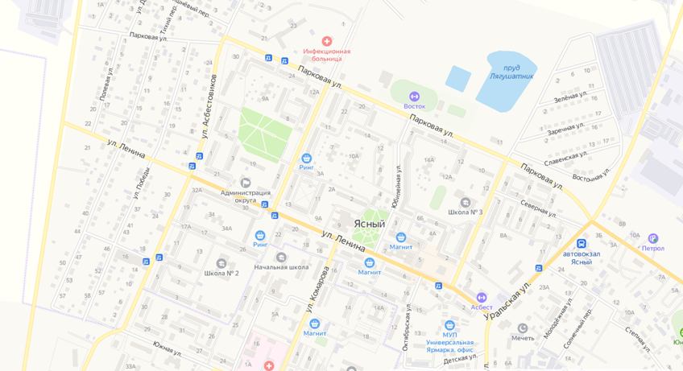
Перечень дорог (их участков) и территорий, на которых проводятся практические экзамены:
Фабричное шоссе,
Домбаровское шоссе,
ул. Уральская,
ул. Северная,
ул. Свердлова,
ул. Юбилейная,
ул. Строителей,
ул. Асбестовиков,
ул. Западная,
ул. Ленина,
ул. Парковая,
ул. Южная,
ул. Детская,
ул. Горняков.
________________________
Условные обозначения:
- закрытые территории;
- границы территорий, на которых проводятся практические экзамены.
УТВЕРЖДАЮ
Начальник ОГИБДД
МО МВД России «Ясненский»

